Aanvraag/bestelling L-haken & J-haken

Klantgegevens:

Klantnaam :Klik hier als u tekst wilt invoeren.
Debiteurnummer :Klik hier als u tekst wilt invoeren.
Contactpersoon :Klik hier als u tekst wilt invoeren.
Telefoonnummer :Klik hier als u tekst wilt invoeren.
E-mail :Klik hier als u tekst wilt invoeren.
Faxnummer :Klik hier als u tekst wilt invoeren.

Aanvraag : Uw aanvraag referentie
Bestelling : Offertenr. NES
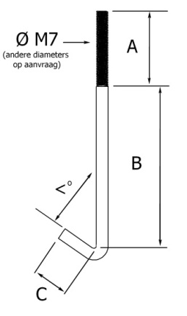
: Uw order referentie

J-haken

Aantal : Voer aantal in stuks (minimale afname 100 stuks)

Uitvoering : ☐RVS A2 ☐ Vuurverzinkt
Maatvoering (binnenmaten) : A = Klik hier mm (Standaard M7x50mm)*
B = Klik hier mm
C = Klik hier mm (Standaard 20mm)*
<º = Klik hier ⁰ (Standaard 22⁰ )*
*Alleen invullen indien u van de standaard wenst af te wijken !

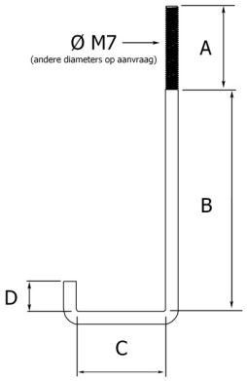
L-haken

Aantal : Voer aantal in stuks (minimale afname 100 stuks)

Uitvoering : ☐RVS A2 ☐ Vuurverzinkt

Maatvoering (binnenmaten) : A = Klik hier mm (Standaard M7x50mm)*
B = Klik hier mm
C = Klik hier mm
D = Klik hier mm (Standaard 20mm)*
*Alleen invullen indien u van de standaard wenst af te wijken !

L- en J-haken worden standaard uitgevoerd in M7, bijpassende bouwmoeren worden gratis meegeleverd.
L- en J-haken worden op bestelling geproduceerd. Prijs en levertijd zijn afhankelijk van de door u aangegeven hoeveelheden. Bestelde haken kunnen niet geretourneerd worden.
Voor meer informatie over de juiste maatvoering van L- en J-haken zie ook onze website www.nesbv.nl/golfplaatbevestigers.

